Po ogledu razstave te sedaj čaka še zabavni, praktični del, kjer se boš tudi sam/a preizkusil v risanju stripa. V pomoč ti je list z okenci kamor boš narisal/a svojo zgodbo. List lahko natisneš ali pa prerišeš okenca na debelejši papir.

Svoj strip fotografiraj in oddaj v spletno učilnico.

Likovno področje: risanje
Likovna tehnika: risanje s flomastrom, koloriranje (naknadno pobarvanje) risbe s flomastrom ali barvicami
Likovna naloga: SE SLIŠIMO? - strip
(tema je vezana na ogled muzeja Pošte in telekomunikacije v Polhovem Gradcu).
Materiali in orodja: svinčnik, črn flomaster, če ga nimaš uporabi črno barvico in kasneje barvice ali barvne flomastre, bel list papirja

Veliko ustvarjalnosti in veselja pri delu!

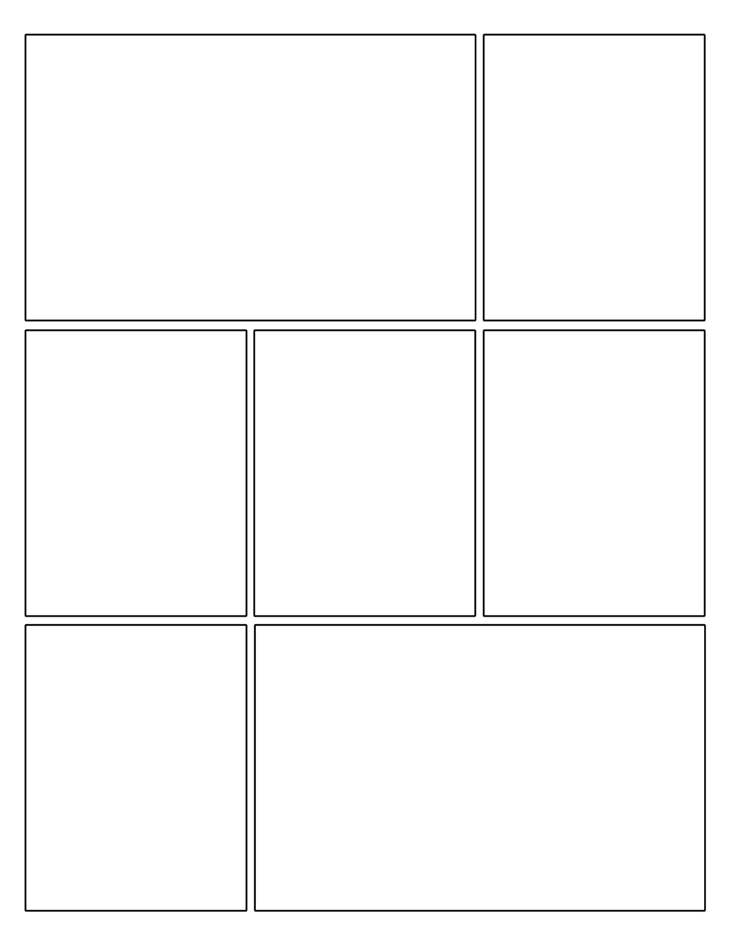
TU NAPIŠI NASLOV STRIPA –
SE SLIŠIMO?

